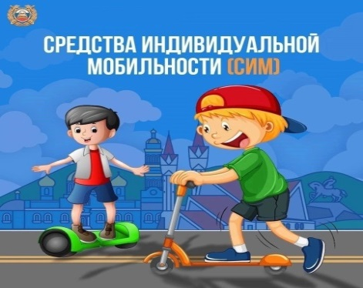

**Правила безопасности при использовании средств индивидуальной мобильности**

К средствам индивидуальной мобильности (СИМ) относят: электросамокаты, скейтборды, электроскейтборды, гироскутеры, сигвеи, моноколеса и иные аналогичные средства передвижения (далее - СИМ), которые в соответствии с действующими правилами дорожного движения не являются транспортными средствами.

При использовании СИМ соблюдайте правила безопасности:

1. Используйте защитную экипировку: велошлем, наколенники, налокотники.

2. Выбирайте для катания ровную поверхность.

3. Будьте внимательны и осторожны, чтобы не наехать на других людей и не нанести им травмы.

4. Соблюдайте безопасную дистанцию до любых объектов или предметов во избежание столкновений и несчастных случаев.

5. Сохраняйте безопасную скорость, останавливайтесь плавно и аккуратно.

6. Не пользуйтесь во время движения мобильным телефоном, наушниками и другими гаджетами.

7. Откажитесь от управления при недостаточной освещенности, в узких пространствах, при больших скоплениях людей, а также в местах, где много помех и препятствий.

8. Вовремя заряжайте аккумулятор устройства, для устойчивой работы внешних световых приборов с целью обозначения СИМ в процессе движения.

9. Носите светоотражающие элементы на одежде, чтобы быть заметным.

***Уважаемые родители!***

Покупая ребенку средства индивидуальной мобильности, важно понимать, что это не игрушка! Объясните детям основные правила безопасного поведения на улице во время катания. Помните, что неукоснительное их соблюдение – это залог сохранения жизни и здоровья ваших детей!

В случае нарушения Правил дорожного движения лицом, управляющим СИМ, следует административная ответственность по ст.12.29 КоАП РФ (Нарушение [Правил](https://www.consultant.ru/document/cons_doc_LAW_34661/20eb60eb2fdfdf7b25ec84d4986aca7dc4f8424c/) дорожного движения пешеходом или иным лицом, участвующим в процессе дорожного движения).

Дополнительно разъясняем, в случае нарушения ребёнком вышеуказанных правил, родители могут быть привлечены к административной ответственности по ч.1 ст.5.35 КоАП РФ (неисполнение или ненадлежащее исполнение родителями или иными законными представителями несовершеннолетних обязанностей по содержанию, воспитанию, обучению, защите прав и интересов несовершеннолетних).